VEKEPLAN 2. klasse veke 36

Måndag |  | Tysdag | Onsdag | Torsdag | Fredag
1. NORSK  2. NORSK  3. MATTE  4. SVØMMING |  | 1. NORSK  2.NORSK  3.ENGELSK  4.SAMFUNN | 1.GYM  2.NORSK  3.MATTE  4.MATTE | 1.MATTE  2.NATURFAG  3.KOR | 1.NORSK/MÅLSJEKK  2.KRLE  3.K&H  4.K&H
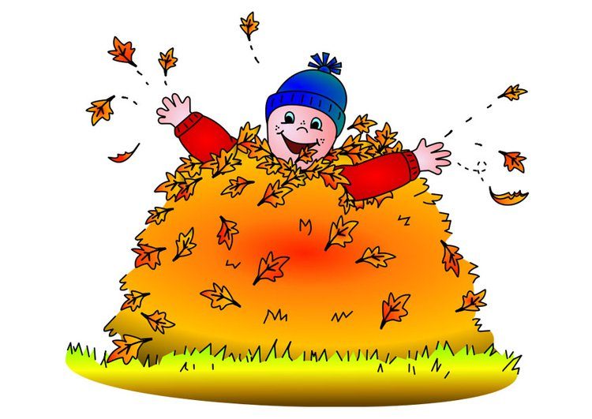
M  Å  L | Norsk: Vi repeterer bokstavane r. og e. Vite kva ord og setning er.  Matematikk: Einarplass og tiarplass. Rekning i tallinje.  Engelsk: Eg kan talla; kunne telja til 12.  KRLE: Elevane skal lære å uttrykke tankar om livet, tap og sorg, godt og vondt og om respekt og toleranse.  Naturfag: Lære om korleis folk laga ost og smør i gamle dagar  Samfunn: Lære kva det vil si at eit forslag får fleirtal.  Sosial kompetanse: Samarbeid
Øveord | siste, seg, sin
Lekser til | - Lesing:Sjå eigen leseplan i sekken  - Matematikk: s. 7 i oppgåvebok  - Matematikk: Øv på «Lille pluss», sjå matematikkmappe i sekken og info.  - Norsk: Underskrift på målsjekk
tysdag:

onsdag: | - Lesing:Sjå eigen leseplan i sekken  - Norsk skrivelekse: Skriv ei linje med stor R., og ei linje med liten r. Skriv eit ord som begynner på R. minst tre gonger, eller ei setning i øveboka di. I setninga skal der vere eit ord som begynner på R.  - Matematikk: Øv på «Lille pluss», sjå matematikkmappe i sekken
torsdag: | - Lesing:Sjå eigen leseplan i sekken  - Norsk skrivelekse: Skriv ei linje med stor E., og ei linje med liten e. Skriv eit ord som begynner på E. minst tre gonger, eller ei setning i øveboka di. I setninga skal der vere eit ord som begynner på e.
fredag: | - Lesing:Sjå eigen leseplan i sekken  - Matematikk: s. 8 i oppgåvebok  - Matematikk: Øv på «Lille pluss», sjå matematikkmappe i sekken.

Info:
- Hugs foreldremøte i dag måndag kl. 17.30
- Frå og med denne veka vil elevane få ei eiga matematikkmappe som skal liggje i sekken. Dette er mattelekse der det er fokus på å drille på addisjon og subtraksjon. Elevane vil ha denne leksa heilt fram til veke 18 i mai. Det vil vere forskjellige emnar kvar veke, og ein test når vi er ferdig med eit emne. Du skal ta tida på eleven når han/ho gjere rekneoppgåvene og skrive kor mange rette svar han/ho har. Meir info på foreldremøte.
- Det blir turdag på onsdag. Vi er ute på tur heile dagen så ta med ein tursekk. Elevane kan ha med seg vanleg mat og drikke, og ein pakke kjeks. Hugs å send med klede som passar til været!

Kontakt:
Skulen si heimeside: www.minskole.no/oltedal
Lekseplanen ligg òg på heimesida.

Mail: martys@gjesdalskolen.no
Tlf til skolen: 51614800

